# Creating the files in the article – fig 2.

Due to the large sizes of the files, we only uploaded a few files to the git repository. The links to upload the remaining files are in the ipynb file as seen below.

1. From the ipython file, open the hashtag links for the disasters.

1. Open the "*.hashtag.txt" file and download to the "disaster" folder.

1. This is how the data look like.

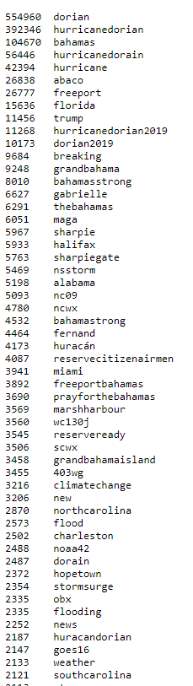

…. …..

1. To create the image, run the code.